МИНИСТЕРСТВО НАУКИ И ВЫСШЕГО ОБРАЗОВАНИЯ РОССИЙСКОЙ ФЕДЕРАЦИИ
Федеральное государственное бюджетное образовательное учреждение
высшего образования
«КУБАНСКИЙ ГОСУДАРСТВЕННЫЙ УНИВЕРСИТЕТ»
(ФГБОУ ВО «КубГУ»)
Факультет компьютерных технологий и прикладной математики
Кафедра вычислительных технологий
ЛАБОРАТОРНАЯ РАБОТА №6
Дисциплина: Операционные системы
Тема: «Работа со сценариями Bash»
Работу выполнил: _____________________________ Я. Ю. Никуличев
Направление подготовки: 02.03.02 Фундаментальная информатика и информационные технологии
Направленность (профиль): Математическое и программное обеспечение компьютерных технологий
Старший преподаватель: ___________________________ Е. А. Нигодин
Краснодар
2026
Цель работы: Цель работы: изучить разницу между PowerShell, CMD и инструментами автоматизации для Linux, научиться создавать и запускать bash-скрипты, работать с переменными, циклами, функциями и кодами возврата.
Ход работы:
Для создания скрипта приветствия откроим текстовый редактор nano командой nano hello.sh и добавим строку echo "Привет, $USER!", как показано на рисунке 1.
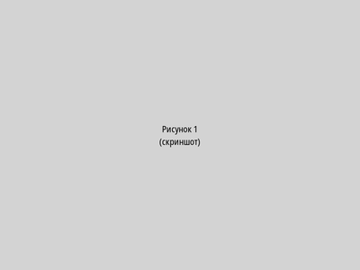
Рисунок 1 – Рисунок 1 — Создание hello.sh в nano
Чтобы сделать скрипт исполняемым, установим права на выполнение командой chmod +x hello.sh, как показано на рисунке 2.
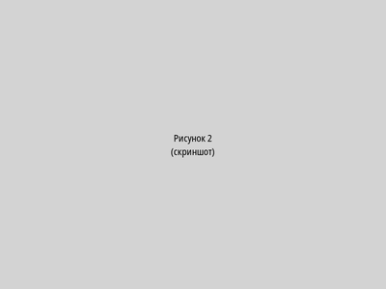
Рисунок 2 – Рисунок 2 — Установка прав chmod +x
Выполним скрипт напрямую через ./hello.sh или передадим интерпретатору bash командой bash hello.sh, как показано на рисунке 3.
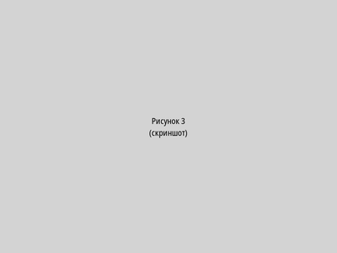
Рисунок 3 – Рисунок 3 — Запуск скрипта
Для генерации пароля зададим переменную цифр командой DIGITS="0123456789", как показано на рисунке 4.
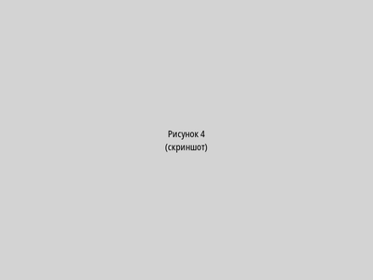
Рисунок 4 – Рисунок 4 — Переменная DIGITS
Зададим переменную специальных символов командой SPECIALS="+=_.~|!@#%^", как показано на рисунке 5.
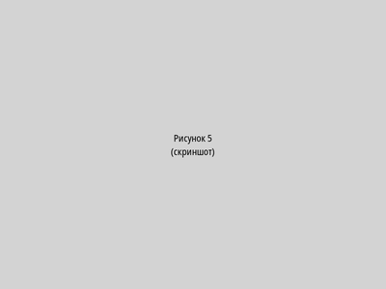
Рисунок 5 – Рисунок 5 — Переменная SPECIALS
Создадим полный алфавит для сложного пароля командой ALPHABET="ABCDEFGHIJKLMNOPQRSTUVWXYZabcdefghijklmnopqrstuvwxyz0123456789+=_.~|!@#%^", как показано на рисунке 6.
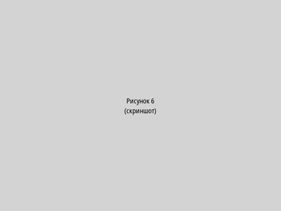
Рисунок 6 – Рисунок 6 — Полный алфавит
Выведем алфавит для проверки командой echo $ALPHABET, как показано на рисунке 7.
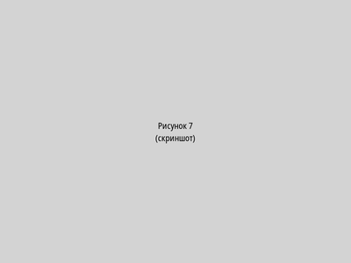
Рисунок 7 – Рисунок 7 — Проверка алфавита
Вычислим длину алфавита для легкого пароля (без спецсимволов) командой LEN=${#ALPHABET}, как показано на рисунке 8.
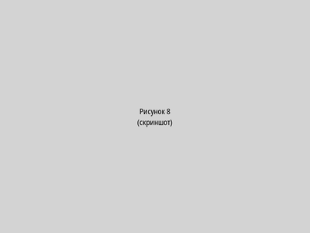
Рисунок 8 – Рисунок 8 — Длина алфавита
Сгенерируем случайную позицию символа командой POS=$((RANDOM % LEN)), как показано на рисунке 9.
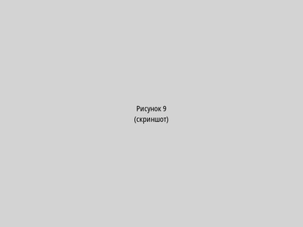
Рисунок 9 – Рисунок 9 — Случайная позиция
Вырежем символ из алфавита по позиции командой CHAR=${ALPHABET:$POS:1}, как показано на рисунке 10.

Рисунок 10 – Рисунок 10 — Вырезание символа
В цикле for сгенерируем пароль из 14 символов, добавляя каждый символ командой PASSWORD="$PASSWORD$CHAR", как показано на рисунке 11.
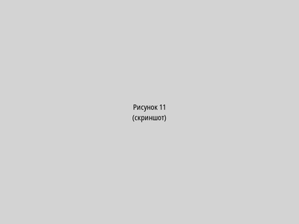
Рисунок 11 – Рисунок 11 — Генерация в цикле
Выведем сгенерированный легкий пароль командой echo "Легкий пароль: $PASSWORD", как показано на рисунке 12.

Рисунок 12 – Рисунок 12 — Вывод пароля
Создадим полный скрипт генератора паролей password_gen.sh, объединяющий генерацию простого и сложного пароля, как показано на рисунке 13.

Рисунок 13 – Рисунок 13 — Скрипт генератора
Запустим генератор паролей 9 раз в цикле для вывода 9 пар паролей командой for i in {1..9}; do ./password_gen.sh; done, как показано на рисунке 14.

Рисунок 14 – Рисунок 14 — 9 пар паролей
Создадим скрипт инсталлятора installer.sh с проверкой на root через переменную $UID, как показано на рисунке 15.

Рисунок 15 – Рисунок 15 — Скрипт installer.sh
Добавим проверку: если $UID не равен 0, выведем ошибку и завершим скрипт командой exit 1, как показано на рисунке 16.

Рисунок 16 – Рисунок 16 — Проверка UID
Для пользователя root добавим установку пакетов командой apt install -y git curl wget jq, как показано на рисунке 17.
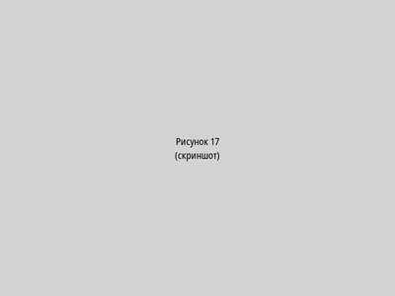
Рисунок 17 – Рисунок 17 — Установка пакетов apt
Создадим скрипт args.sh для работы с аргументами командной строки, как показано на рисунке 18.

Рисунок 18 – Рисунок 18 — Скрипт args.sh
Выведем имя скрипта через переменную $0 командой echo "Скрипт: $0", как показано на рисунке 19.

Рисунок 19 – Рисунок 19 — Вывод $0
Выведем первый и второй аргументы командой echo "Арг1: $1, Арг2: $2", как показано на рисунке 20.

Рисунок 20 – Рисунок 20 — Аргументы $1 $2
Выведем последний аргумент через ${!#} командой echo "Последний: ${!#}", как показано на рисунке 21.
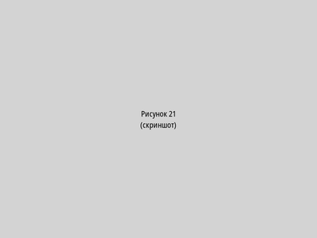
Рисунок 21 – Рисунок 21 — Последний аргумент
Выведем все аргументы одной строкой через $* командой echo "Все: $*", как показано на рисунке 22.

Рисунок 22 – Рисунок 22 — Все аргументы $*
Выведем каждый аргумент отдельно в цикле for arg in "$@"; do echo "$arg"; done, как показано на рисунке 23.

Рисунок 23 – Рисунок 23 — Цикл по $@
Создадим скрипт select_string.sh для поиска строки в файлах с использованием find и grep, как показано на рисунке 24.

Рисунок 24 – Рисунок 24 — Скрипт select_string.sh
Контрольные вопросы:
Вопрос 1: Какой командой можно посмотреть информацию о типе команды?
Ответ: Для просмотра информации о типе команды используется команда 'type <имя_команды>'. Она показывает, является ли команда встроенной в оболочку, алиасом, функцией или внешним исполняемым файлом.
Вопрос 2: Какая нотация используется для глобальных переменных?
Ответ: В Bash глобальные переменные (переменные окружения) обычно записываются заглавными буквами, например PATH, HOME, USER. Это соглашение об именовании, а не требование языка.
Вопрос 3: Какие кавычки позволяют подставить значение переменной?
Ответ: Двойные кавычки позволяют подставлять значения переменных. При использовании двойных кавычек символ $ интерпретируется и происходит подстановка значения переменной.
Вопрос 4: Какие кавычки экранируют специальный символ доллара $, не позволяя подставлять значения переменных?
Ответ: Одинарные кавычки (апострофы) экранируют все специальные символы, включая $. Внутри одинарных кавычек подстановка переменных не выполняется, текст передается буквально.
Вопрос 5: Какие конструкции языка позволяют повторить блок кода несколько раз в зависимости от условия?
Ответ: Для повторения блока кода используются циклы: for (когда известно количество итераций), while (пока условие истинно), until (пока условие ложно).
Вопрос 6: Какой конструкцией языка можно выполнить ветвление кода?
Ответ: Ветвление кода выполняется конструкцией if/then/elif/else/fi. Также можно использовать case для множественного выбора.
Вопрос 7: Как в языке Bash можно получить значение позиционных переменных?
Ответ: Позиционные переменные доступны через $1, $2, $3 и т.д. (аргументы командной строки). $0 — имя скрипта, $@ — все аргументы, $# — количество аргументов.
Вопрос 8: Какой командой можно очистить переменную?
Ответ: Для очистки переменной используется команда unset <имя_переменной>. Также можно присвоить пустое значение: variable="".
Вопрос 9: С помощью какой специальной переменной можно получить значения всех аргументов?
Ответ: Все аргументы можно получить через $@ (каждый аргумент как отдельное слово) или $* (все аргументы как одно слово).
Вывод:
В результате выполнения лабораторной работы были изучены основы создания и выполнения сценариев Bash. Получены навыки работы с переменными, математическими операциями, циклами, функциями и кодами возврата. Изучены различия между Bash, CMD и PowerShell. Приобретены практические навыки автоматизации задач с помощью bash-скриптов.

